Ajouter un ruban de led
Vous pouvez ajouter ruban de led sur le petit bot mais le code sera un peu different. Utiliser pour cela le code arduino petit bot ruban wifi.

Montage

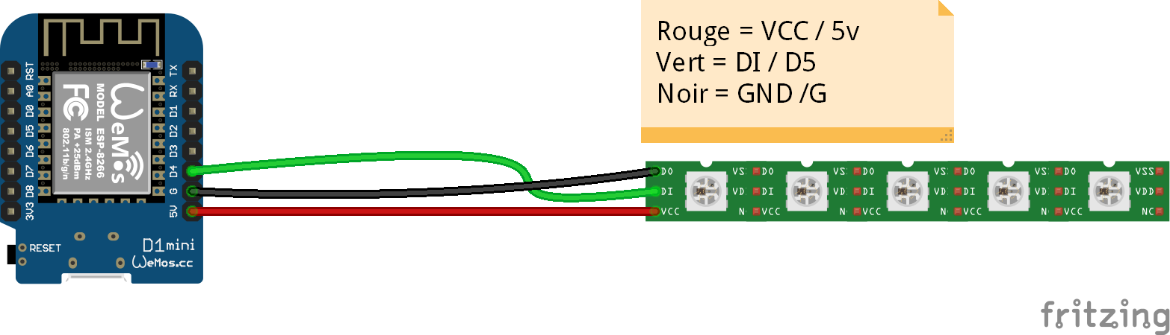

Commandes ruban de led

Commande | Description
Http://192.168.4.1/rouge | Change le ruban en couleur rouge
Http://192.168.4.1/vert | Change le ruban en couleur vert
Http://192.168.4.1/bleu | Change le ruban en couleur bleu
Http://192.168.4.1/rainbow1 | Met le ruban en arc-en-ciel lent
Http://192.168.4.1/rainbow2 | Met le ruban en arc-en-ciel rapide
Http://192.168.4.1/rainbow3 | Met le ruban en arc-en-ciel clignotant
Http://192.168.4.1/ruban?couleur=X | Met le ruban à la couleur X (de 0 à 255 de rouge à bleu) (en test)
Http://192.168.4.1/off | Éteint le ruban de led

